Министерство науки и высшего образования Российской Федерации
Федеральное государственное автономное образовательное учреждение
высшего образования
«МОСКОВСКИЙ ПОЛИТЕХНИЧЕСКИЙ УНИВЕРСИТЕТ»
(МОСКОВСКИЙ ПОЛИТЕХ)

Лабораторно-практическое задание №4:
«Язык Python и основы работы с файлами и файловой системой с использованием PyQt»
по дисциплине «Системы технического зрения в автоматизированных системах управления»
по направлению 09.03.01 Информатика и вычислительная техника
Образовательная программа (профиль) «Интеллектуальные беспилотные системы»

Студент: ____________ / Петрова Ксения Андреевна, 241-325/
подпись ФИО группа
Преподаватель: ___________ / Логунова Елена Александровна
подпись ФИО
Преподаватель: ___________ / Байрамов Эльмин Вагифович
подпись ФИО
Дата: 27.05.2026
Оценка: ____________

Москва, 2026
ВВЕДЕНИЕ
Цель работы: разработать программное приложение на языке Python с использованием библиотеки PyQt6, предназначенное для просмотра содержимого текстовых файлов, записи данных в файл и получения сведений об объектах файловой системы.
Задачи работы:
- создать проект Python с использованием виртуального окружения;
- установить библиотеку PyQt6;
- разработать главное окно приложения на основе класса QMainWindow;
- создать интерфейс с полем ввода пути, кнопками управления и областью вывода текста;
- реализовать выбор файла и папки через стандартные диалоговые окна QFileDialog;
- реализовать чтение содержимого текстового файла и вывод его в QTextEdit;
- реализовать запись данных из QTextEdit в выбранный файл;
- вывести сведения о файле или папке с помощью QFileInfo;
- реализовать создание файла, создание папки, переименование и удаление объектов файловой системы;
- добавить обработку ошибок с помощью QMessageBox;
- проверить работу приложения на тестовом текстовом файле.

ХОД РАБОТЫ
2.1 Подготовка среды разработки
Для выполнения лабораторной работы была использована среда разработки Visual Studio и язык программирования Python. Работа выполнялась в отдельной папке Lab4_FilesPyQt, созданной в каталоге Documents.
Сначала была выполнена проверка установленной версии Python. Для этого в PowerShell была введена команда python --version. После этого была создана папка проекта и виртуальное окружение .venv. Виртуальное окружение позволяет устанавливать библиотеку PyQt6 отдельно для текущего проекта и не смешивать зависимости разных лабораторных работ.
Листинг 1 - Создание папки проекта и виртуального окружения
cd $env:USERPROFILE\Documents
mkdir Lab4_FilesPyQt
cd Lab4_FilesPyQt
python -m venv .venv
Далее была установлена библиотека PyQt6. Для установки использовался pip, запущенный через интерпретатор Python из виртуального окружения. После установки была выполнена проверка пакета командой pip show PyQt6.
Листинг 2 - Установка и проверка библиотеки PyQt6
.\.venv\Scripts\python.exe -m pip install --upgrade pip
.\.venv\Scripts\python.exe -m pip install PyQt6
.\.venv\Scripts\python.exe -m pip show PyQt6
После подготовки окружения папка проекта была открыта в Visual Studio. Внутри папки был создан файл app.py, в котором размещен программный код приложения. Запуск программы выполнялся из PowerShell командой, использующей интерпретатор из виртуального окружения.
Листинг 3 - Команда запуска приложения
.\.venv\Scripts\python.exe app.py
2.2 Архитектура программного приложения
Приложение реализовано как одноконная программа на PyQt6. Главным классом является MainWindow, унаследованный от QMainWindow. Внутри этого класса создаются все элементы графического интерфейса, подключаются сигналы кнопок к методам-обработчикам и реализуется основная логика работы с файлами и папками.
Окно программы разделено на две основные части. Слева расположена панель управления с полем для пути, полем для нового имени и кнопками операций. Справа находится область вывода содержимого файла или информации о выбранном объекте, список содержимого папки и журнал действий.
Листинг 4 - Создание главного окна приложения
class MainWindow(QMainWindow):
def __init__(self):
super().__init__()
self.setWindowTitle("Лабораторная работа 4 — Работа с файлами")
self.resize(1150, 720)
Для работы с файловой системой были использованы классы PyQt6: QFile, QFileInfo, QDir и QFileDialog. Класс QFile применяется для чтения, записи, создания, удаления и переименования файлов. Класс QFileInfo нужен для получения информации о файле или папке: имени, пути, размера, расширения, даты создания, даты изменения и атрибутов. Класс QDir используется для работы с папками и получения списка содержимого каталога. Класс QFileDialog предоставляет стандартные диалоговые окна выбора файла и папки.
2.3 Разработка графического интерфейса
В левой части окна размещена группа «Панель управления». В нее входят поле для пути к файлу или папке, поле для нового имени при переименовании и кнопки для выполнения основных операций. Для ввода пути используется QLineEdit. Для вывода содержимого файла и информации о файле используется QTextEdit, так как этот элемент поддерживает многострочный текст и удобен для просмотра больших фрагментов данных.
Листинг 5 - Создание основных полей интерфейса
self.path_input = QLineEdit()
self.path_input.setPlaceholderText("Укажите путь к файлу или папке...")
self.new_name_input = QLineEdit()
self.new_name_input.setPlaceholderText("Новое имя, например result.txt или NewFolder")
self.text_area = QTextEdit()
self.text_area.setPlaceholderText(
"Здесь будет отображаться содержимое файла или информация о файле/папке."
)
Отдельно был создан журнал действий. Он также реализован через QTextEdit, но переведен в режим только для чтения с помощью метода setReadOnly(True). В журнал записываются сообщения о запуске программы, выборе файла, чтении, записи, обновлении списка папки и возникших ошибках.
Листинг 6 - Создание журнала действий
self.log_area = QTextEdit()
self.log_area.setReadOnly(True)
self.log_area.setMaximumHeight(130)
self.log_area.setPlaceholderText("Журнал действий программы...")
Для отображения содержимого выбранной папки используется QListWidget. Каждый элемент списка содержит пометку [ПАПКА] или [ФАЙЛ]. При двойном щелчке по элементу его путь автоматически подставляется в поле пути. Если выбран файл, программа сразу может прочитать его содержимое; если выбрана папка, обновляется список ее содержимого (Рисунок 1).
Листинг 7 - Создание списка содержимого папки
self.files_list = QListWidget()
self.files_list.itemDoubleClicked.connect(self.open_item_from_list)
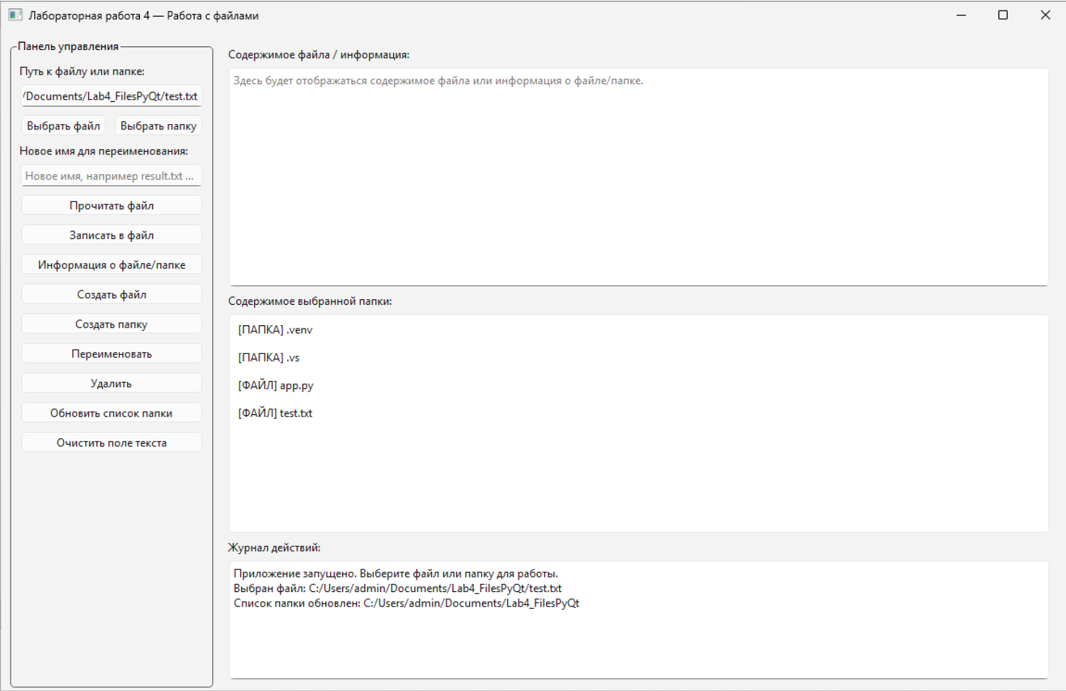
Рисунок 1 - Главное окно приложения после выбора тестового файла
2.4 Подключение сигналов и слотов
Каждая кнопка имеет сигнал clicked, который подключается к соответствующему методу класса MainWindow. Например, кнопка «Прочитать файл» вызывает метод read_file, кнопка «Записать в файл» вызывает метод write_file, а кнопка «Информация о файле/папке» вызывает метод show_object_info.
Листинг 8 - Связь кнопок с методами-обработчиками
self.btn_choose_file.clicked.connect(self.choose_file)
self.btn_choose_folder.clicked.connect(self.choose_folder)
self.btn_read.clicked.connect(self.read_file)
self.btn_write.clicked.connect(self.write_file)
self.btn_info.clicked.connect(self.show_object_info)
self.btn_create_file.clicked.connect(self.create_file)
self.btn_create_folder.clicked.connect(self.create_folder)
self.btn_rename.clicked.connect(self.rename_object)
self.btn_delete.clicked.connect(self.delete_object)
Пользователь нажимает кнопку, Qt формирует событие, сигнал clicked передается в подключенный метод, а метод выполняет нужную операцию с файлом или папкой.
2.5 Выбор файла и папки через QFileDialog
Для выбора файла используется стандартный диалог QFileDialog.getOpenFileName. В диалоговом окне установлен фильтр: текстовые файлы, Python-файлы и все файлы. После выбора файла его путь записывается в поле path_input, а в журнал добавляется сообщение о выбранном файле.
Листинг 9 - Выбор файла через QFileDialog
def choose_file(self):
file_path, selected_filter = QFileDialog.getOpenFileName(
self,
"Выберите файл",
os.getcwd(),
"Текстовые файлы (*.txt);;Python файлы (*.py);;Все файлы (*)",
)
if file_path:
self.path_input.setText(file_path)
self.log(f"Выбран файл: {file_path}")
self.update_file_list()
Для выбора папки используется QFileDialog.getExistingDirectory. После выбора путь к папке также отображается в поле ввода. Затем вызывается метод update_file_list, который выводит содержимое выбранной папки в список.
Листинг 10 - Выбор папки через QFileDialog
def choose_folder(self):
folder_path = QFileDialog.getExistingDirectory(
self,
"Выберите папку",
os.getcwd(),
)
if folder_path:
self.path_input.setText(folder_path)
self.log(f"Выбрана папка: {folder_path}")
self.update_file_list()
2.6 Чтение текстового файла
Для чтения текстового файла был реализован метод read_file. Сначала программа получает путь из поля ввода. Затем выполняются проверки: указан ли путь, существует ли объект, является ли выбранный объект именно файлом. Если проверка не пройдена, пользователь получает сообщение об ошибке.
Если путь корректный, создается объект QFile. Файл открывается в режиме ReadOnly и Text. После успешного открытия содержимое считывается методом readAll, преобразуется из байтов в строку с кодировкой UTF-8 и выводится в QTextEdit. После чтения файл обязательно закрывается методом close (Рисунок 2).
Листинг 11 - Чтение содержимого файла
file = QFile(path)
if not file.open(QIODevice.OpenModeFlag.ReadOnly | QIODevice.OpenModeFlag.Text):
self.show_error("Не удалось открыть файл для чтения.")
return
data = file.readAll()
file.close()
text = bytes(data).decode("utf-8", errors="replace")
self.text_area.setPlainText(text)
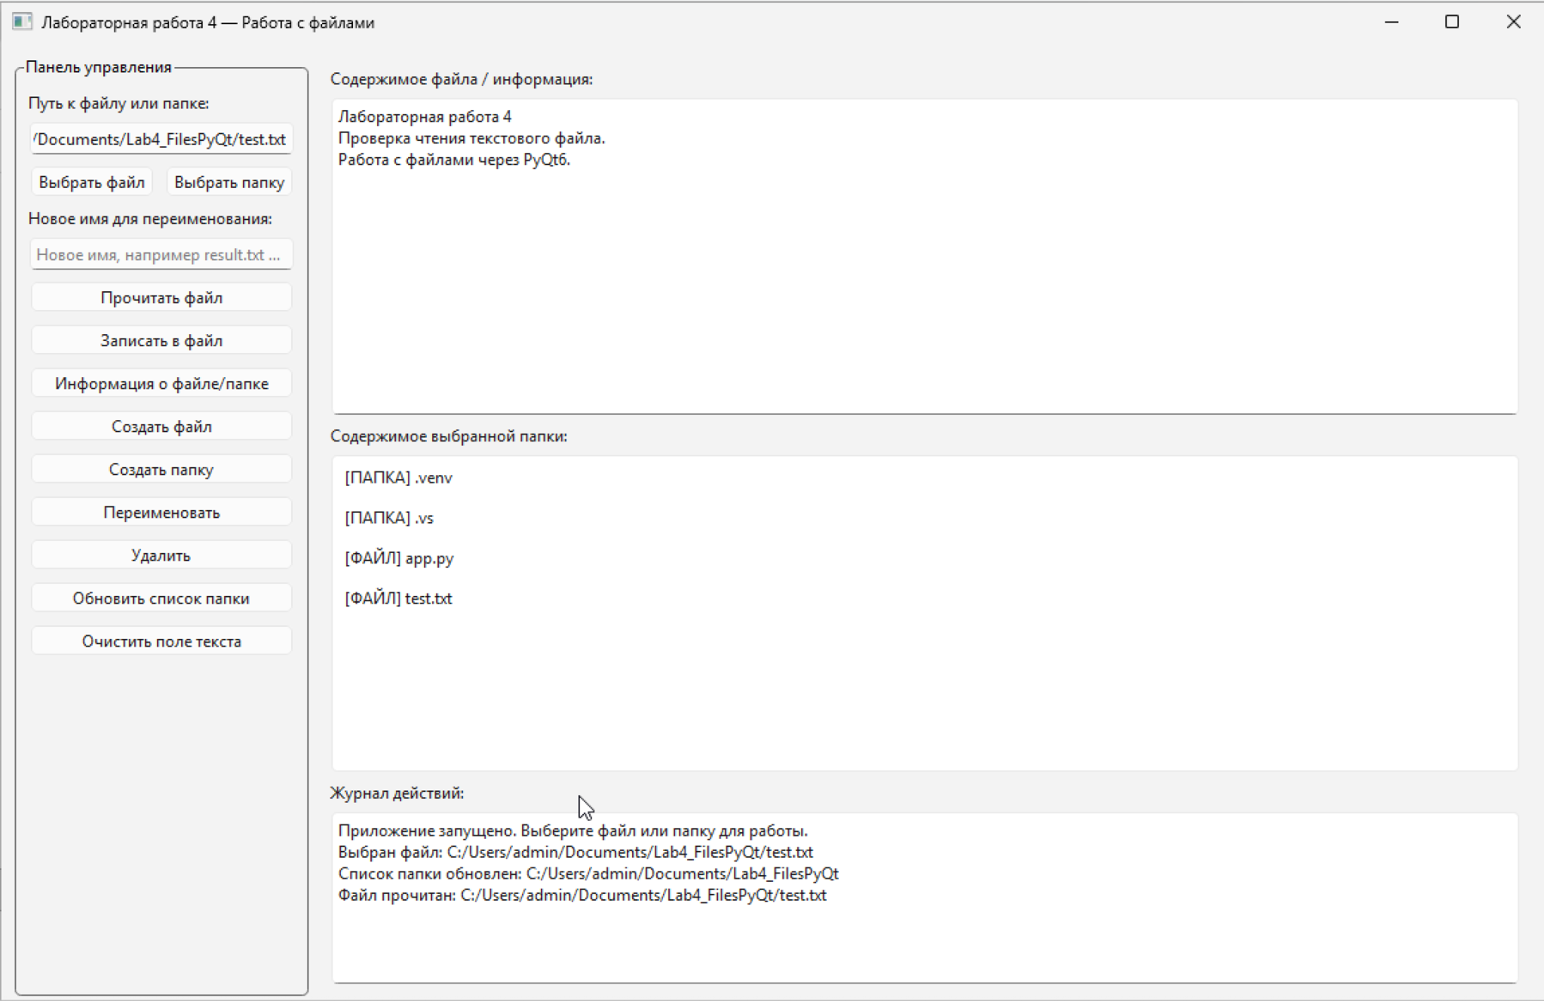
Рисунок 2 - Чтение содержимого тестового текстового файла
2.7 Запись данных в файл
Для записи данных был реализован метод write_file. Он получает путь из поля ввода и текст из QTextEdit. Если выбранная область является папкой, программа выводит ошибку, так как запись выполняется только в файл. Для записи используется режим WriteOnly и Text. При таком режиме старое содержимое файла заменяется новым текстом, который пользователь ввел или изменил в QTextEdit.
Листинг 12 - Запись текста в файл
text = self.text_area.toPlainText()
file.write(text.encode("utf-8"))
file.close()
self.show_message("Данные успешно записаны в файл.")
self.update_file_list()
После записи вызывается метод update_file_list, чтобы список содержимого папки оставался актуальным. В журнал действий добавляется сообщение об успешной записи данных.
2.8 Получение информации о файле или папке
Для получения информации о выбранном объекте используется класс QFileInfo. Метод show_object_info определяет тип объекта, имя, полный путь, папку размещения, расширение, размер, дату создания и дату последнего изменения. Также выводятся атрибуты: скрытый объект или нет, доступен ли он для чтения, записи и выполнения.
Листинг 13 - Получение сведений с помощью QFileInfo
info = QFileInfo(path)
object_type = "Файл" if info.isFile() else "Папка" if info.isDir() else "Другой объект"
extension = info.suffix() if info.isFile() and info.suffix() else "нет расширения"
birth_time = info.birthTime().toString("dd.MM.yyyy HH:mm:ss")
modified_time = info.lastModified().toString("dd.MM.yyyy HH:mm:ss")
Полученные сведения формируются в одну строку info_text и выводятся в QTextEdit. Это позволяет пользователю сразу увидеть основные свойства файла или папки без открытия проводника Windows (Рисунок 3).
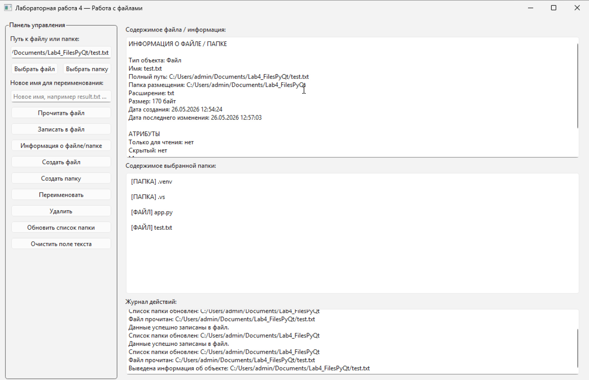
Рисунок 3 - Вывод информации о выбранном файле

2.9 Создание файла и папки
Для создания нового файла используется метод create_file. Пользователь вводит полный путь к будущему файлу в поле path_input. Программа проверяет, что путь указан, что объекта с таким именем еще нет, и что родительская папка существует. После этого создается объект QFile, который открывается в режиме WriteOnly. Если файл успешно открыт, в него записывается начальная строка, после чего файл закрывается.
Листинг 14 - Создание нового файла
file = QFile(path)
if not file.open(QIODevice.OpenModeFlag.WriteOnly | QIODevice.OpenModeFlag.Text):
self.show_error("Не удалось создать файл.")
return
file.write("Новый текстовый файл создан в лабораторной работе 4.\n".encode("utf-8"))
file.close()
Для создания папки реализован метод create_folder. В отличие от создания файла, здесь используется объект QDir и метод mkpath. Метод mkpath удобен тем, что позволяет создать папку по указанному пути. Если операция выполнена успешно, пользователь получает информационное сообщение.
Листинг 15 - Создание новой папки
dir_object = QDir()
if dir_object.mkpath(path):
self.show_message("Папка успешно создана.")
self.update_file_list()
else:
self.show_error("Не удалось создать папку.")
2.10 Переименование файла или папки
Для переименования объекта используются два поля: путь к текущему файлу или папке и новое имя. Пользователь указывает новое имя без полного пути. Программа проверяет, что путь существует, новое имя указано, и что в новом имени нет символов разделения пути. Далее формируется новый путь в той же папке, где находится исходный объект.
Листинг 16 - Переименование файла или папки
new_path = QDir(info.absolutePath()).absoluteFilePath(new_name)
if QFileInfo(new_path).exists():
self.show_error("Объект с таким новым именем уже существует.")
return
if info.isFile():
success = QFile.rename(path, new_path)
elif info.isDir():
parent_dir = QDir(info.absolutePath())
success = parent_dir.rename(info.fileName(), new_name)
Если операция переименования выполнена успешно, новый путь автоматически подставляется в поле path_input. Это позволяет сразу продолжить работу уже с переименованным объектом.
2.11 Удаление файла или папки
Для удаления объекта реализован метод delete_object. Перед удалением появляется окно подтверждения через QMessageBox.question. Это сделано для защиты от случайного удаления. Если пользователь подтверждает действие, программа определяет тип объекта. Если выбран файл, он удаляется методом QFile.remove. Если выбрана папка, используется QDir.rmdir (Рисунок 4).
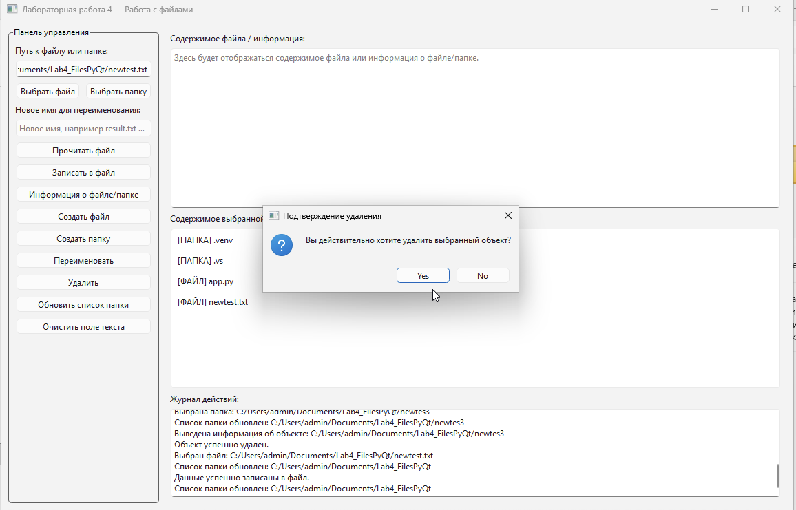
Рисунок 4 – Удаление выбранного файла
Листинг 17 - Удаление файла или пустой папки
answer = QMessageBox.question(
self,
"Подтверждение удаления",
"Вы действительно хотите удалить выбранный объект?",
QMessageBox.StandardButton.Yes | QMessageBox.StandardButton.No,
)
if info.isFile():
success = QFile.remove(path)
elif info.isDir():
success = QDir().rmdir(path)
QDir.rmdir удаляет только пустую папку.
2.12 Обработка ошибок
В программе реализована обработка ошибок через QMessageBox. Для этого создан отдельный метод show_error. Он выводит критическое сообщение пользователю и одновременно записывает текст ошибки в журнал действий.
Листинг 18 - Вывод сообщений об ошибках и успешных операциях
def show_error(self, message):
QMessageBox.critical(self, "Ошибка", message)
self.log("Ошибка: " + message)
def show_message(self, message):
QMessageBox.information(self, "Сообщение", message)
self.log(message)
Ошибки проверяются почти в каждом методе. Например, если пользователь не указал путь, программа не пытается открыть файл, а сразу выводит сообщение «Путь не указан». Если файл не найден, выводится сообщение «Файл не найден». Если пользователь пытается записать данные в папку, программа сообщает, что запись возможна только в файл.
2.13 Запуск приложения
После сохранения файла app.py программа запускалась из PowerShell. Для запуска использовался Python из виртуального окружения .venv. После запуска открывается главное окно лабораторной работы №4. В окне можно выбрать тестовый файл test.txt, прочитать его содержимое, записать измененный текст, вывести сведения о файле, а также выполнить операции создания, удаления и переименования.
Листинг 19 - Запуск программы
.\.venv\Scripts\python.exe app.py
ТЕСТИРОВАНИЕ ПРОГРАММЫ
Тестирование выполнялось на текстовом файле test.txt, расположенном в папке проекта Lab4_FilesPyQt. В файл заранее были записаны строки: «Лабораторная работа 4», «Проверка чтения текстового файла», «Работа с файлами через PyQt6».
Тест 1. Проверка выбора файла
При нажатии кнопки «Выбрать файл» открылось стандартное диалоговое окно выбора файла. После выбора файла test.txt путь к нему появился в поле ввода. В журнале действий появилась запись о выбранном файле. Также был обновлен список содержимого папки проекта.
Тест 2. Проверка чтения файла
После нажатия кнопки «Прочитать файл» содержимое test.txt было считано и выведено в поле QTextEdit. В журнале появилась запись «Файл прочитан», что подтверждает успешное выполнение операции чтения.
Тест 3. Проверка записи в файл
В поле QTextEdit был изменен текст файла, после чего была нажата кнопка «Записать в файл». Программа вывела сообщение об успешной записи данных. Затем файл был повторно прочитан, и измененный текст снова отобразился в QTextEdit. Это подтвердило корректную работу операции записи.
Тест 4. Проверка вывода информации о файле
При нажатии кнопки «Информация о файле/папке» программа вывела сведения о файле test.txt: тип объекта, имя, полный путь, папку размещения, расширение, размер, дату создания, дату изменения и атрибуты доступа. Это подтверждает правильное использование класса QFileInfo.
Тест 5. Проверка создания файла и папки
Для проверки создания файла в поле пути был введен путь к новому файлу. После нажатия кнопки «Создать файл» файл появился в списке содержимого папки. Аналогично была проверена кнопка «Создать папку»: после ввода пути к новой папке программа создала каталог и обновила список.
Тест 6. Проверка переименования
Для проверки переименования был выбран созданный файл, а в поле нового имени введено новое название. После нажатия кнопки «Переименовать» файл получил новое имя, а поле пути автоматически обновилось.
Тест 7. Проверка удаления
Для проверки удаления был выбран созданный файл. После нажатия кнопки «Удалить» появилось окно подтверждения. После подтверждения файл был удален, список содержимого папки обновился.
Тест 8. Проверка обработки ошибок
Для проверки ошибок поле пути очищалось, после чего нажималась кнопка чтения. Программа не завершалась аварийно, а выводила окно с сообщением «Путь не указан». Также была проверена ситуация с несуществующим файлом. Во всех случаях пользователь получал понятное сообщение об ошибке, а текст ошибки записывался в журнал действий.
В результате тестирования было подтверждено, что программа корректно выполняет основные операции с файлами и папками, отображает содержимое текстового файла, выводит сведения о выбранном объекте и обрабатывает ошибочные действия пользователя.

ОТВЕТЫ НА КОНТРОЛЬНЫЕ ВОПРОСЫ
1. Какие классы Qt используются для работы с файловой системой?
Для работы с файловой системой в PyQt используются классы QFile, QFileInfo, QDir и QFileDialog. QFile предназначен для операций с файлами: чтения, записи, удаления и переименования. QFileInfo используется для получения информации о файле или папке. QDir применяется для работы с каталогами. QFileDialog предоставляет стандартные окна выбора файла или папки.
2. Как открыть файл для чтения и записи?
Файл открывается через объект QFile с указанием режима доступа. Для чтения используется режим QIODevice.OpenModeFlag.ReadOnly, для записи - QIODevice.OpenModeFlag.WriteOnly, а для текстового режима добавляется QIODevice.OpenModeFlag.Text. После завершения работы файл необходимо закрыть методом close().
3. Как получить информацию о файле (размер, дата создания)?
Для получения информации о файле создается объект QFileInfo. С помощью методов size(), birthTime(), lastModified(), fileName(), absoluteFilePath() можно получить размер, дату создания, дату изменения, имя и полный путь к файлу.
4. Как создать и удалить директорию?
Для создания директории используется класс QDir и метод mkpath() или mkdir(). Для удаления пустой директории используется метод rmdir(). В данной работе применен безопасный вариант удаления: папка удаляется только в том случае, если она пустая.
5. Как обрабатывать ошибки при работе с файлами?
Ошибки можно обрабатывать предварительными проверками и сообщениями пользователю. Перед чтением или записью нужно проверить, указан ли путь, существует ли файл, является ли объект файлом или папкой, доступен ли он для записи. Для вывода сообщений удобно использовать QMessageBox.
6. Какие фильтры можно использовать при получении содержимого директории?
При получении содержимого директории через QDir можно использовать фильтры QDir.Filter.Files, QDir.Filter.Dirs, QDir.Filter.AllEntries, QDir.Filter.NoDotAndDotDot и другие. В работе использован фильтр AllEntries вместе с NoDotAndDotDot, чтобы показать файлы и папки, но убрать служебные элементы «.» и «..».
7. В чем разница между QFile и QFileInfo?
QFile выполняет операции непосредственно с файлом: открытие, чтение, запись, удаление и переименование. QFileInfo не изменяет файл, а предоставляет информацию о нем: имя, путь, размер, расширение, даты и атрибуты. То есть QFile нужен для действий, а QFileInfo - для получения сведений.

ЗАКЛЮЧЕНИЕ
В ходе выполнения лабораторно-практического задания №4 было разработано графическое приложение на языке Python с использованием библиотеки PyQt6. Программа предназначена для работы с файлами и файловой системой и позволяет выбирать файл или папку, читать содержимое текстового файла, записывать данные в файл, выводить информацию о выбранном объекте, создавать файлы и папки, переименовывать и удалять объекты.
В результате тестирования было подтверждено, что приложение корректно выполняет основные операции с файлами и папками, обновляет список содержимого каталога, ведет журнал действий и сообщает пользователю об ошибках. Цель лабораторной работы достигнута, все основные требования задания выполнены.

ПРИЛОЖЕНИЕ А
Листинг А.1 - Главный модуль программы app.py
import sys
import os

from PyQt6.QtCore import QFile, QFileInfo, QIODevice, QDir, Qt
from PyQt6.QtWidgets import (
QApplication,
QGroupBox,
QHBoxLayout,
QLabel,
QLineEdit,
QListWidget,
QListWidgetItem,
QMainWindow,
QMessageBox,
QPushButton,
QTextEdit,
QVBoxLayout,
QWidget,
QFileDialog,
)

class MainWindow(QMainWindow):
def __init__(self):
super().__init__()

self.setWindowTitle("Лабораторная работа 4 — Работа с файлами")
self.resize(1150, 720)

# Поле для пути к файлу или папке
self.path_input = QLineEdit()
self.path_input.setPlaceholderText("Укажите путь к файлу или папке...")

# Поле для нового имени при переименовании
self.new_name_input = QLineEdit()
self.new_name_input.setPlaceholderText("Новое имя, например result.txt или NewFolder")

# Главное поле для текста файла или информации
self.text_area = QTextEdit()
self.text_area.setPlaceholderText(
"Здесь будет отображаться содержимое файла или информация о файле/папке."
)

# Журнал действий
self.log_area = QTextEdit()
self.log_area.setReadOnly(True)
self.log_area.setMaximumHeight(130)
self.log_area.setPlaceholderText("Журнал действий программы...")

# Список содержимого папки
self.files_list = QListWidget()
self.files_list.itemDoubleClicked.connect(self.open_item_from_list)

# Кнопки выбора
self.btn_choose_file = QPushButton("Выбрать файл")
self.btn_choose_folder = QPushButton("Выбрать папку")

# Кнопки операций с файлами и папками
self.btn_read = QPushButton("Прочитать файл")
self.btn_write = QPushButton("Записать в файл")
self.btn_info = QPushButton("Информация о файле/папке")

self.btn_create_file = QPushButton("Создать файл")
self.btn_create_folder = QPushButton("Создать папку")
self.btn_rename = QPushButton("Переименовать")
self.btn_delete = QPushButton("Удалить")

self.btn_refresh = QPushButton("Обновить список папки")
self.btn_clear = QPushButton("Очистить поле текста")

# Подключение кнопок к методам-обработчикам
self.btn_choose_file.clicked.connect(self.choose_file)
self.btn_choose_folder.clicked.connect(self.choose_folder)

self.btn_read.clicked.connect(self.read_file)
self.btn_write.clicked.connect(self.write_file)
self.btn_info.clicked.connect(self.show_object_info)

self.btn_create_file.clicked.connect(self.create_file)
self.btn_create_folder.clicked.connect(self.create_folder)
self.btn_rename.clicked.connect(self.rename_object)
self.btn_delete.clicked.connect(self.delete_object)

self.btn_refresh.clicked.connect(self.update_file_list)
self.btn_clear.clicked.connect(self.text_area.clear)

# Левая панель управления
control_box = QGroupBox("Панель управления")
control_layout = QVBoxLayout()

control_layout.addWidget(QLabel("Путь к файлу или папке:"))
control_layout.addWidget(self.path_input)

choose_layout = QHBoxLayout()
choose_layout.addWidget(self.btn_choose_file)
choose_layout.addWidget(self.btn_choose_folder)
control_layout.addLayout(choose_layout)

control_layout.addWidget(QLabel("Новое имя для переименования:"))
control_layout.addWidget(self.new_name_input)

control_layout.addWidget(self.btn_read)
control_layout.addWidget(self.btn_write)
control_layout.addWidget(self.btn_info)

control_layout.addWidget(self.btn_create_file)
control_layout.addWidget(self.btn_create_folder)
control_layout.addWidget(self.btn_rename)
control_layout.addWidget(self.btn_delete)

control_layout.addWidget(self.btn_refresh)
control_layout.addWidget(self.btn_clear)

control_layout.addStretch()
control_box.setLayout(control_layout)

# Правая часть окна
right_layout = QVBoxLayout()

right_layout.addWidget(QLabel("Содержимое файла / информация:"))
right_layout.addWidget(self.text_area)

right_layout.addWidget(QLabel("Содержимое выбранной папки:"))
right_layout.addWidget(self.files_list)

right_layout.addWidget(QLabel("Журнал действий:"))
right_layout.addWidget(self.log_area)

right_panel = QWidget()
right_panel.setLayout(right_layout)

# Основной макет окна
main_layout = QHBoxLayout()
main_layout.addWidget(control_box, 0)
main_layout.addWidget(right_panel, 1)

container = QWidget()
container.setLayout(main_layout)
self.setCentralWidget(container)

self.log("Приложение запущено. Выберите файл или папку для работы.")

def get_path(self):
"""Получить путь из поля ввода."""
return self.path_input.text().strip()

def log(self, message):
"""Добавить сообщение в журнал действий."""
self.log_area.append(message)

def show_error(self, message):
"""Показать окно ошибки."""
QMessageBox.critical(self, "Ошибка", message)
self.log("Ошибка: " + message)

def show_message(self, message):
"""Показать информационное сообщение."""
QMessageBox.information(self, "Сообщение", message)
self.log(message)

def choose_file(self):
"""Выбор файла через стандартный диалог QFileDialog."""
file_path, selected_filter = QFileDialog.getOpenFileName(
self,
"Выберите файл",
os.getcwd(),
"Текстовые файлы (*.txt);;Python файлы (*.py);;Все файлы (*)",
)

if file_path:
self.path_input.setText(file_path)
self.log(f"Выбран файл: {file_path}")
self.update_file_list()

def choose_folder(self):
"""Выбор папки через стандартный диалог QFileDialog."""
folder_path = QFileDialog.getExistingDirectory(
self,
"Выберите папку",
os.getcwd(),
)

if folder_path:
self.path_input.setText(folder_path)
self.log(f"Выбрана папка: {folder_path}")
self.update_file_list()

def read_file(self):
"""Прочитать содержимое текстового файла и вывести его в QTextEdit."""
path = self.get_path()

if not path:
self.show_error("Путь не указан.")
return

info = QFileInfo(path)

if not info.exists():
self.show_error("Файл не найден.")
return

if not info.isFile():
self.show_error("Указанный путь не является файлом.")
return

file = QFile(path)

if not file.open(QIODevice.OpenModeFlag.ReadOnly | QIODevice.OpenModeFlag.Text):
self.show_error("Не удалось открыть файл для чтения.")
return

data = file.readAll()
file.close()

text = bytes(data).decode("utf-8", errors="replace")
self.text_area.setPlainText(text)

self.log(f"Файл прочитан: {path}")

def write_file(self):
"""Записать текст из QTextEdit в выбранный файл."""
path = self.get_path()

if not path:
self.show_error("Путь не указан.")
return

info = QFileInfo(path)

if info.exists() and not info.isFile():
self.show_error("Запись возможна только в файл, но выбранная область является папкой.")
return

file = QFile(path)

if not file.open(QIODevice.OpenModeFlag.WriteOnly | QIODevice.OpenModeFlag.Text):
self.show_error("Не удалось открыть файл для записи.")
return

text = self.text_area.toPlainText()
file.write(text.encode("utf-8"))
file.close()

self.show_message("Данные успешно записаны в файл.")
self.update_file_list()

def show_object_info(self):
"""Показать информацию о файле или папке через QFileInfo."""
path = self.get_path()

if not path:
self.show_error("Путь не указан.")
return

info = QFileInfo(path)

if not info.exists():
self.show_error("Файл или папка не найдены.")
return

object_type = "Файл" if info.isFile() else "Папка" if info.isDir() else "Другой объект"

if info.isFile():
extension = info.suffix() if info.suffix() else "нет расширения"
else:
extension = "не применяется"

birth_time = info.birthTime().toString("dd.MM.yyyy HH:mm:ss")
modified_time = info.lastModified().toString("dd.MM.yyyy HH:mm:ss")

read_only = "да" if not info.isWritable() else "нет"
hidden = "да" if info.isHidden() else "нет"
readable = "да" if info.isReadable() else "нет"
writable = "да" if info.isWritable() else "нет"
executable = "да" if info.isExecutable() else "нет"

info_text = (
"ИНФОРМАЦИЯ О ФАЙЛЕ / ПАПКЕ\n\n"
f"Тип объекта: {object_type}\n"
f"Имя: {info.fileName()}\n"
f"Полный путь: {info.absoluteFilePath()}\n"
f"Папка размещения: {info.absolutePath()}\n"
f"Расширение: {extension}\n"
f"Размер: {info.size()} байт\n"
f"Дата создания: {birth_time}\n"
f"Дата последнего изменения: {modified_time}\n\n"
"АТРИБУТЫ\n"
f"Только для чтения: {read_only}\n"
f"Скрытый: {hidden}\n"
f"Можно читать: {readable}\n"
f"Можно записывать: {writable}\n"
f"Можно выполнять: {executable}\n"
)

self.text_area.setPlainText(info_text)
self.log(f"Выведена информация об объекте: {path}")

def create_file(self):
"""Создать новый файл по указанному пути."""
path = self.get_path()

if not path:
self.show_error("Путь для создания файла не указан.")
return

info = QFileInfo(path)

if info.exists():
self.show_error("Файл или папка с таким именем уже существует.")
return

parent_dir = QDir(info.absolutePath())

if not parent_dir.exists():
self.show_error("Папка, в которой нужно создать файл, не существует.")
return

file = QFile(path)

if not file.open(QIODevice.OpenModeFlag.WriteOnly | QIODevice.OpenModeFlag.Text):
self.show_error("Не удалось создать файл.")
return

file.write("Новый текстовый файл создан в лабораторной работе 4.\n".encode("utf-8"))
file.close()

self.show_message("Файл успешно создан.")
self.update_file_list()

def create_folder(self):
"""Создать новую папку по указанному пути."""
path = self.get_path()

if not path:
self.show_error("Путь для создания папки не указан.")
return

info = QFileInfo(path)

if info.exists():
self.show_error("Файл или папка с таким именем уже существует.")
return

dir_object = QDir()

if dir_object.mkpath(path):
self.show_message("Папка успешно создана.")
self.update_file_list()
else:
self.show_error("Не удалось создать папку.")

def rename_object(self):
"""Переименовать файл или папку."""
path = self.get_path()
new_name = self.new_name_input.text().strip()

if not path:
self.show_error("Путь не указан.")
return

if not new_name:
self.show_error("Новое имя не указано.")
return

if "\\" in new_name or "/" in new_name:
self.show_error("Введите только новое имя, без полного пути.")
return

info = QFileInfo(path)

if not info.exists():
self.show_error("Файл или папка не найдены.")
return

new_path = QDir(info.absolutePath()).absoluteFilePath(new_name)

if QFileInfo(new_path).exists():
self.show_error("Объект с таким новым именем уже существует.")
return

success = False

if info.isFile():
success = QFile.rename(path, new_path)
elif info.isDir():
parent_dir = QDir(info.absolutePath())
success = parent_dir.rename(info.fileName(), new_name)

if success:
self.path_input.setText(new_path)
self.show_message("Переименование выполнено успешно.")
self.update_file_list()
else:
self.show_error("Не удалось переименовать объект.")

def delete_object(self):
"""Удалить файл или пустую папку."""
path = self.get_path()

if not path:
self.show_error("Путь не указан.")
return

info = QFileInfo(path)

if not info.exists():
self.show_error("Файл или папка не найдены.")
return

answer = QMessageBox.question(
self,
"Подтверждение удаления",
"Вы действительно хотите удалить выбранный объект?",
QMessageBox.StandardButton.Yes | QMessageBox.StandardButton.No,
)

if answer != QMessageBox.StandardButton.Yes:
self.log("Удаление отменено пользователем.")
return

success = False

if info.isFile():
success = QFile.remove(path)
elif info.isDir():
success = QDir().rmdir(path)

if success:
self.text_area.clear()
self.path_input.clear()
self.show_message("Объект успешно удален.")
self.update_file_list()
else:
self.show_error(
"Не удалось удалить объект. Если это папка, убедитесь, что она пустая."
)

def update_file_list(self):
"""Обновить список файлов в выбранной папке."""
self.files_list.clear()

path = self.get_path()

if not path:
return

info = QFileInfo(path)

if info.isFile():
folder_path = info.absolutePath()
elif info.isDir():
folder_path = info.absoluteFilePath()
else:
return

directory = QDir(folder_path)

if not directory.exists():
return

entries = directory.entryInfoList(
QDir.Filter.AllEntries | QDir.Filter.NoDotAndDotDot,
QDir.SortFlag.DirsFirst | QDir.SortFlag.Name,
)

for entry in entries:
if entry.isDir():
label = f"[ПАПКА] {entry.fileName()}"
else:
label = f"[ФАЙЛ] {entry.fileName()}"

item = QListWidgetItem(label)
item.setData(Qt.ItemDataRole.UserRole, entry.absoluteFilePath())
self.files_list.addItem(item)

self.log(f"Список папки обновлен: {folder_path}")

def open_item_from_list(self, item):
"""При двойном клике по элементу списка подставить его путь."""
path = item.data(Qt.ItemDataRole.UserRole)
self.path_input.setText(path)
self.log(f"Выбран объект из списка: {path}")

info = QFileInfo(path)

if info.isFile():
self.read_file()
else:
self.update_file_list()

if __name__ == "__main__":
app = QApplication(sys.argv)
window = MainWindow()
window.show()
sys.exit(app.exec())

